## https://media.bateaux.com/bateaux/31152/assurance-ripam-regles-de-priorites-en-bateau-8.pngVoilier sous le vent prioritaire

## https://media.bateaux.com/bateaux/31152/assurance-ripam-regles-de-priorites-en-bateau-7.pngVoilier rattrapant doit éviter la collision

# Règles de priorité

## Ports et mouillagesNature des fondshttps://media.bateaux.com/bateaux/31152/assurance-ripam-regles-de-priorites-en-bateau-6.pngVoilier tribord amure prioritaire

## Voilier prioritaire sur bateau à moteur

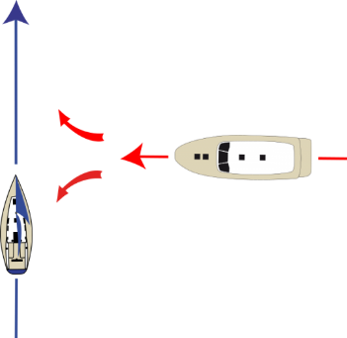

# Abréviations carte SHOM

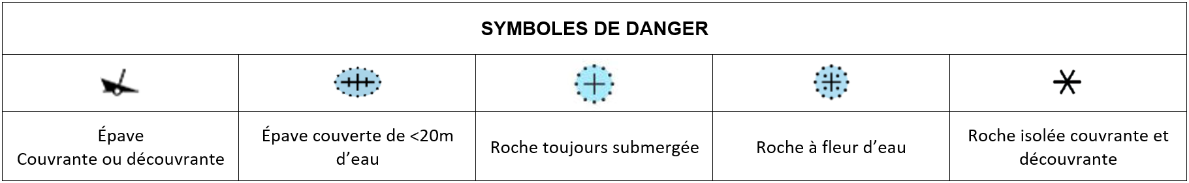

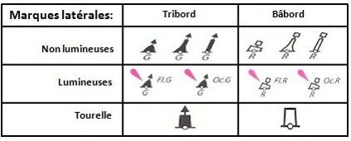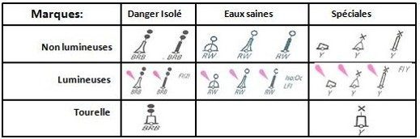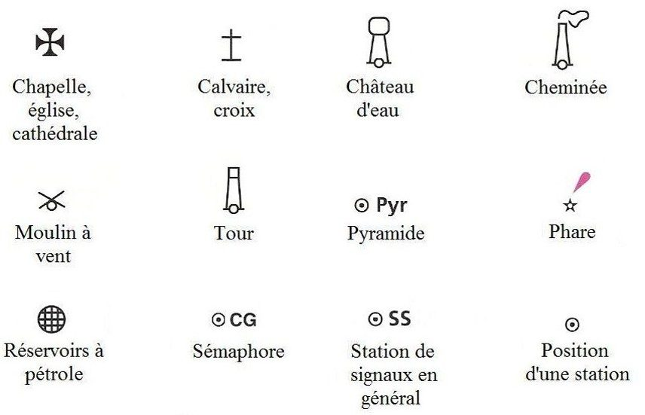

Les couleurs indiquées sous les balises sont :

* **B** : pour black c’est-à-dire noir
* **W** : pour white c’est-à-dire blanc
* **G** : pour green c’est-à-dire vert
* **Y** : pour yellow c’est-à-dire jaune
* **R** : pour red c’est-à-dire rouge.

